**4. ВЫБОР И РАСЧЁТ ТЕХНИЧЕСКИХ СРЕДСТВ**

**4.1. Выбор средств измерения технологических переменных**

**4.1.1 Выбор датчика давления-разряжения на трубопроводах горелок газа, мазута и воды.**

Для технических измерений и регулирования давлений на теплоэнергетических объектах рекомендуется применять преобразователи с погрешностью (γД) ± 0,25 % или ± 0,5 %.

Рабочее давление котла 1-1,4МПа.

Выбираем преобразователь давления ОВЕН ПД100И-ДИВ0,008-811-0,25.

Габаритные и присоединительные размеры преобразователя давления ПД100И представлены на рисунке 4.1.

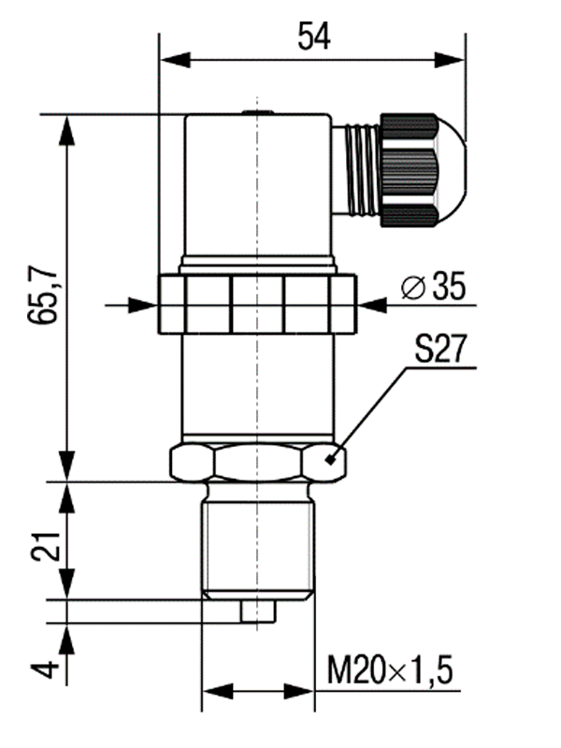

Рисунок 4.1 – Габаритные и присоединительные размеры преобразователя давления ПД100И

Технические характеристики:

* Выходной сигнал постоянного тока: 4...20 мА, 2-проводная схема
* Основная приведенная погрешность: 0,25; 0,5; 1,0; 1,5 %
* ВПИ Диапазон рабочих температур измеряемой среды: –40…+85 °С
* Напряжение питания: 12…36 В постоянного тока
* Сопротивление нагрузки: 0…1,0 кОм (в зависимости от напряжения питания)
* Потребляемая мощность: не более 0,8 Вт
* Устойчивость к механическим: группа исполнения V3 воздействиям по ГОСТ Р 52931
* Степень защиты корпуса: IP65 Устойчивость к климатическим воздействиям УХЛ3.1
* Диапазон рабочих температур окружающего воздуха: –40…+80 °С
* Атмосферное давление рабочее: 84,0...106,7 кПа
* Среднее время наработки на отказ не менее: 500 000 ч
* Средний срок службы: 12 лет
* Межповерочный интервал: 4 / 5 лет
* Методика поверки: КУВФ.406230.100 МП Вес без упаковки / в упаковке 0,2 кг / 0,3 кг
* Штуцер для подключения давления: M20×1,5 манометрической формы
* Перегрузочная способность: не менее 400% от ВПИ
* Предельное давление: перегрузки не менее 700% от ВПИ
* Код заказа: ПД100И-ДИВ0,008-811-0,25

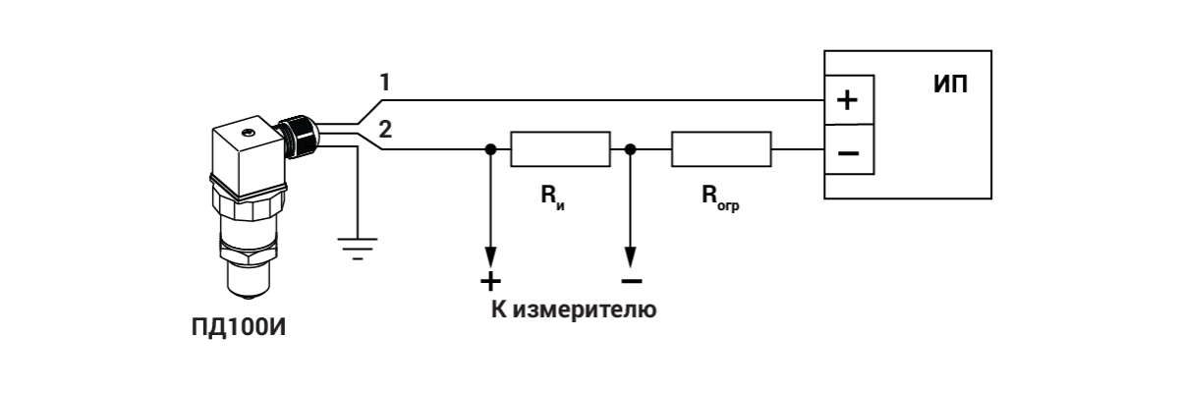

Рисунок 4.2 – Схема подключения преобразователя давления ПД100И к внешним устройствам

Для измерения давления воды выберем быстросъемный мембранный разделитель S-BS50. (рисунок 4.3)

Технические характеристики:

* Предназначен для жидкостей, газов и паров с температурой до 200°С
* Рекомендуемая минимальная ширина диапазона измерений:  
     для S-BS50:
  + - * 40 кПа для преобразователя давления,
      * 16 кПа для преобразователя разности давлений с двумя разделителями
      * 250 кПа для манометра Ø100.
* Максимальный предел измерения: 2,5 МПа
* Резьбовой адаптер к процессу G1/2

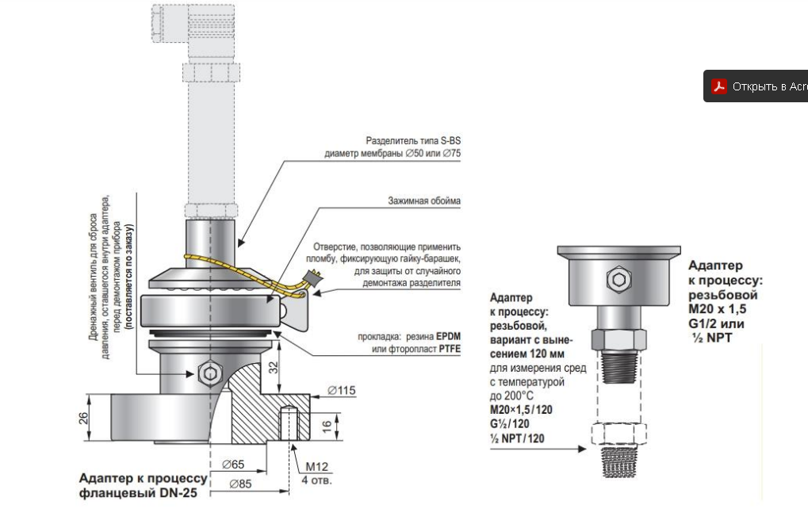

Рисунок 4.2 – быстросъемный мембранный разделитель S-BS50.

Код заказа: /S-BS/50/G1/2/120/EPDM

**4.1.2. Выбор датчика расхода мазута и воды.**

Нормальный расход мазута котлом – 6340 кг/ч. Давление мазута в трубопроводе может достигать 40 кгс/см2. Удельная электропроводность мазута 10 мкС/см .

Выбираем датчик расхода жидкости PEM-1000(Рисунок 4.3)

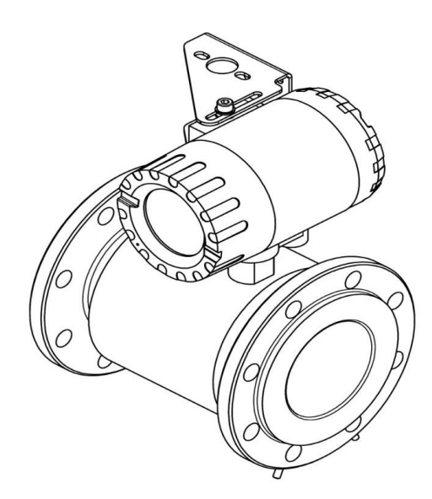

Рисунок 4.3 - Электромагнитный расходомер PEM-1000. Исполнение компактное

Технические параметры:

* Минимальная проводимость измеряемой среды: ≥5мкС/см
* Bходное сопротивление: ≥10000000000 Ом
* Точность измерений: ±0,5% знач. показания в диапазоне 20…100%
* Qmax: ±1% знач. показания в диапазоне 10…20% Qmax
* Уровень отсечки низкого расхода: установленное значение
* Kонфигурация: 3 кнопки или RS485 и протокол Modbus RTU
* Обнаружение пустой трубы : циклическое, программируемое
* Аналоговый выход: активный сигнал 4…20мA/500Ом
* Импульсный /частотный выход макс. : 24 В/10 мA ;0,1…500 Гц в частотном режиме по 500 Гц в импульсном режиме

Пассивный выход, гальванически развязан, полярность произвольная

* Релейные выходы типа OC: 2 выхода типа открытый коллектор макс. 35V DC / 100 мA для каждого выхода гальванически изолированы, полярность произвольная
* Коммуникационный выход : изолирован Modbus RTU/RS 485
* Релейный вход: 5…35 В /2 мA Пассивный вход, гальванически развязан, полярность произвольная
* Питание: от сети : 90…260 В / 50 Гц/15 В низковольтное, 10…36 В / 15 Вт
* Степень защиты: IP66 (IP67 – специальное исполнение)
* Диапазон температур окружающей рабочей среды: -20…60°C

Габаритные и присоединительные размеры преобразователя расхода PEM-1000 представлены на рисунке 4.4.

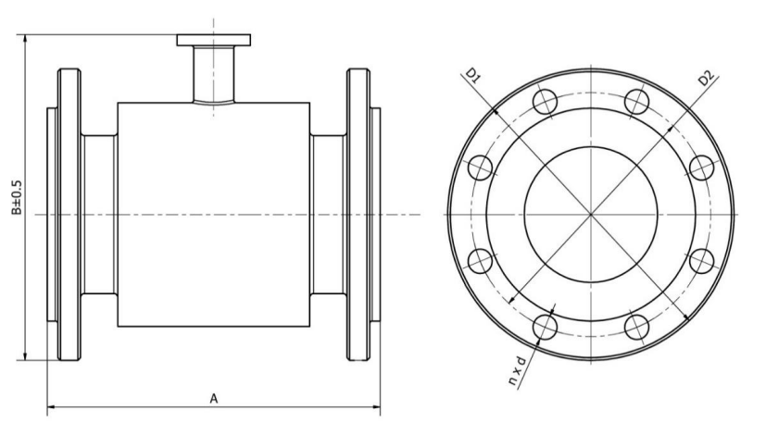

Рисунок 4.4 – Габаритные размеры PEM-1000

Обозначение клемм расходомера PEM-1000 представлено на рисунке 4.5.

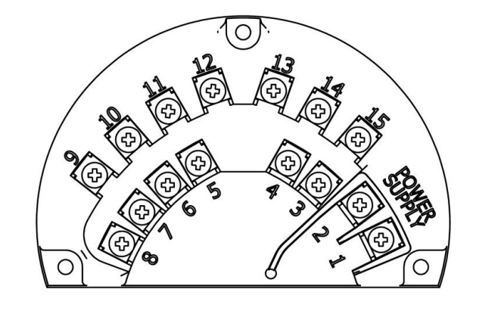

Рисунок 4.5 – Обозначение клемм расходомера PEM-1000

Описание клемм расходомера РЕМ-1000:

1.Питание от сети (+)

2. Питание от сети (-)

3,4. Цифровой выход ОК1(Полярность произвольная, гальванически изолирован)

5,6. Импульсный/частотный выход(пассивный, любая полярность, гальванически развязанный)

7. Токовый выход 4÷20 мA(+)

8. Токовый выход 4÷20 мA(-)

9. Коммуникационный интерфейс (RS485 A)

10. Коммуникационный интерфейс (RS485 B)

11. Коммуникационный интерфейс (RS485 заземление/экран)

12,13. Цифровой вход пассивный

14,15. Цифровой выход ОК 2

Код заказа: Электромагнитный расходомер PEM-1000ALW/DN40-PN16/316Ti/EPDM/_/90...260 V AC/IP68/RU

**4.1.3. Выбор датчика расхода газа.**

Потребление газа в котельной установке может составлять 6780 м3/ч при нормальных условиях. Давление газа 0,2-0,25 кгс/см2. Исходя из вышеперечисленных требований, для учёта расхода пара выбираем преобразователь расхода вихревой «ЭМИС-ВИХРЬ 200 (ЭВ-200)» (рисунок 4.6).

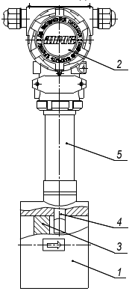

Рисунок 4.6 – Преобразователь расхода вихревой «ЭМИС-ВИХРЬ 200 (ЭВ-200)»:

1 – проточная часть; 2 – электронный блок; 3 – тело обтекания; 4 – сенсор;

5 – трубчатая стойка.

Технические параметры:

* Избыточное давление: 1600 кПа;
* Диапазон расходов: 48516477 кг/ч;
* Температура среды: -10..+450;
* Избыточное давление: до 30 МПа;
* Степень защиты: IP66/68;
* Предел погрешности: до ±0,7% при измерении расхода газа или пара;
* Напряжение питания: от источника постоянного тока напряжением от 12 до 30 В;
* Мощность: не превышает 1,1 Вт;
* Выходные сигналы:
  + Частотный выходной сигнал;
  + Цифровой сигнал стандарта RS-485;
  + Токовый сигнал 4-20 мА;
  + Индикатор;
* Устойчивость к вибрациям с частотой: от 10 до 100 Гц;
* Атмосферное давление: от 84 до 106,7 кПа;
* Температура окружающей среды: -60...+70;
* Влажность 953% при температуре 35 без осаждения конденсата;
* Средняя наработка на отказ: не менее 50000 ч;

Габаритные и присоединительные размеры преобразователя расхода «ЭМИС-ВИХРЬ 200» представлены на рисунке 4.7.

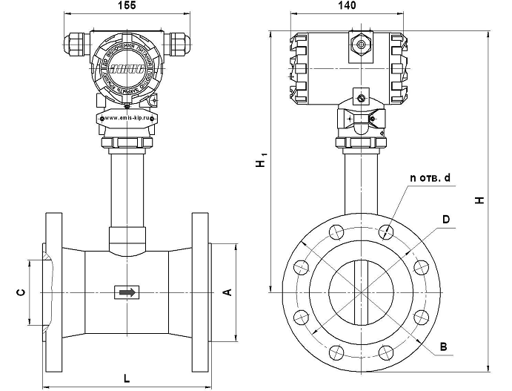

Рисунок 4.7 – Габаритные и присоединительные размеры

D=190 мм; A=150 мм; В=230 мм; L=206 мм; С=100 мм; Н=637 мм; Н1=522 мм; d=18 мм; n=8.

Схема подключения с аналоговым токовым выходом изображена на рисунке 4.8.

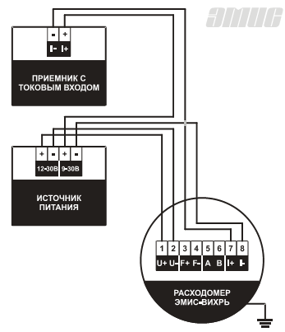

Рисунок 4.8 – Схема подключения

Код заказа: ЭВ-200-100-Б-Г-Н-Ф1-2.5-250-С-ГП.

**4.1.4. Выбор датчика температуры питательной воды и мазута.**

Температура питательной воды составляет от 60 до 150.

Температура мазута не более 100. Выбираем термосопротивление ДТС015 фирмы ОВЕН.

Технические характеристики:

* Диапазон измеряемой температуры: -50…+200 0С;
* Пределы допускаемых отклонении от НСХ**:± (0,30 + 0,005 *|t| ) °C
* Чувствительный элемент: 100М;
* Выходной сигнал: 4…20 мА;
* Класс точности: ±0,25 %; ±0,5 %
* Напряжение питания: 8…30 В;
* Номинальное напряжение: 24 В;
* Ток потребления: 33 мА;
* Вид зависимости «ток от температуры»: линейная;
* Степень защиты: IP65;
* Способ установки: погружной;
* Средняя наработка на отказ: 15000 часов;
* Диаметр D: 8 мм;
* Длина монтажной части L: 60 мм;

Габаритные и установочные размеры показаны на рисунке 4.9.

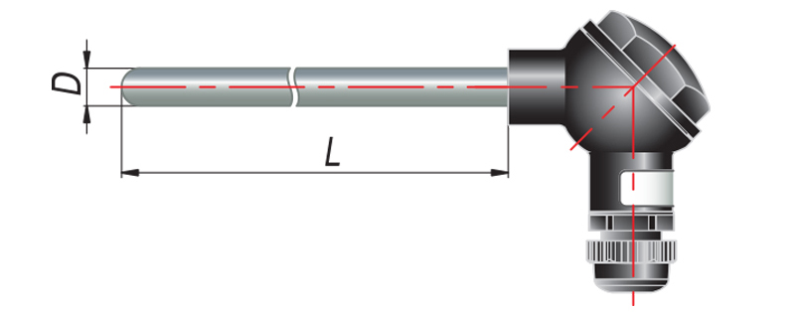

Рисунок 4.9 – Габаритные и установочные размеры термосопротивления ДТС015

Схема подключения показана на рисунке 4.10.

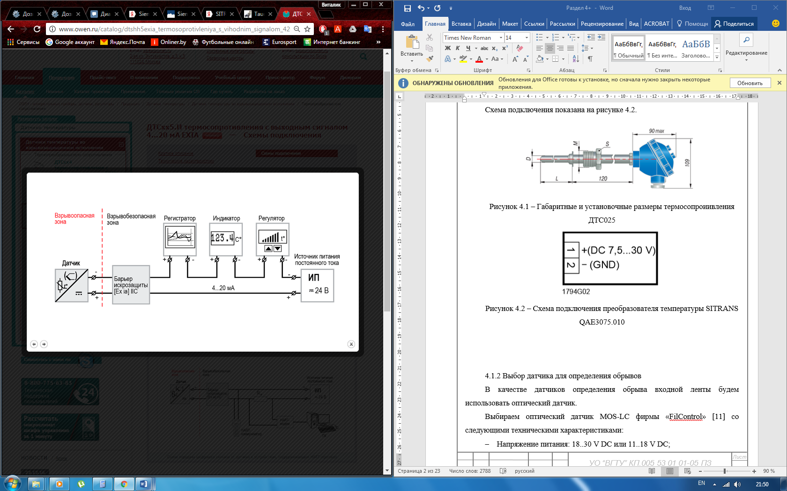

Рисунок 4.10 – Схема подключения термосопротивления ДТС015

Код заказа: ДТС015-100М.В3.60.МГ

**4.1.5. Выбор датчика концентрации кислорода и оксида углерода в отходящих газах.**

Выбираем промышленный датчик (преобразователь) концентрации углекислого газа в воздухе ПКГ100-СО2 компании ОВЕН.

Промышленный датчик концентрации углекислого газа ОВЕН ПКГ100-СО2 предназначен для непрерывного преобразования концентрации газа в два унифицированных выходных сигнала 4…20 мА и передачи измеренных значений по интерфейсу RS-485 (Modbus RTU).

Технические характеристики:

* Напряжение питания постоянного тока: 11…30 В (номинальное значение 24 В);
* Потребляемая мощность, не более: 2 Вт;
* Регистрируемый газ: диоксид углерода (СО2);
* Диапазон измерения: 400…5000 ppm(*parts per million*);
* Основная приведенная погрешность измерения, не более: 15%;
* Время обновления: 1с.;
* Время реакции, не более: 120с.;
* Количество аналоговых выходов: 2;
* Выходной сигнал: 4…20 мА;
* Ток сигнала аварии: 3,8 или 21,5 мА *;
* Сопротивление нагрузки: 0…1100 Ом;
* Время установления выходного сигнала**, не более: 10 мин.;
* Протокол обмена данными: Modbus RTU;
* Скорость обмена данными: 1200…57600 бит/с.;
* Длина линии связи, не более: 1200 м;
* Габаритные размеры: 80˟130˟55 мм;
* Масса, не более: 0,45 кг;
* Степень защиты корпуса: IP65;
* Средний срок службы: 10 лет;
* Код заказа: ПКГ100-Н4.СО2.

*\*Устанавливается программно.*

*\*\*Время, в течение которого выходной сигнал прибора входит в зону предела допускаемой основной погрешности.*

Габаритные и установочные размеры показаны на рисунке 4.11.

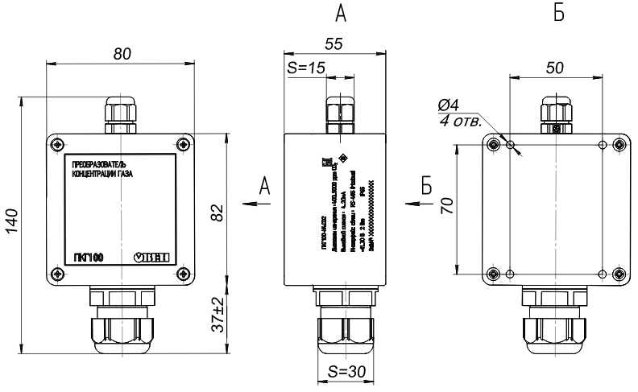

Рисунок 4.11 – Габаритные и установочные размеры ПКГ100-H4.CO2

Схема подключения датчика концентрации ОВЕН ПКГ100-Н4.СО2 представлена на рисунке 4.12.

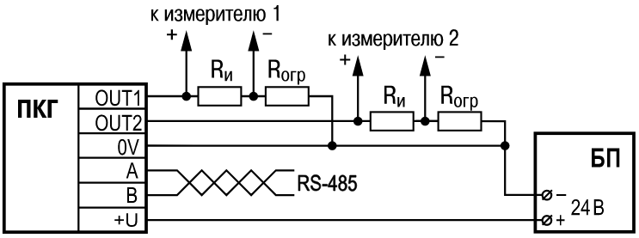

Рисунок 4.12 – Схема подключения датчика концентрации ОВЕН ПКГ100-Н4.СО2

**4.1.6. Выбор датчика расхода воздуха.**

В зависимости от установленного двигателя вентиляторы ВЦ-14-46№4 могут выдавать до 8,50-11,50 тыс. м3/ч.

Выбираем расходомер газа массовый SS 20.600(Рисунок 4.13)

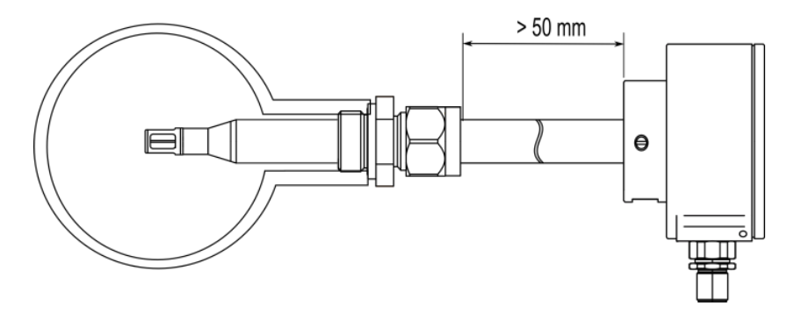

Рисунок 4.13 – расходомер газа массовый SS 20.600

Технические характеристики:

|  |  |
| --- | --- |
| Единица измерения wN | Скорость wN, приведенная к стандартным условиям 20 °C и 101300.25 Пa |
| Измеряемые среды | Воздух или азот; опционально: природный газ, биогаз, CO2, водород и прочие газы и смеси газов |
| Измеряемый расход wN | Стандартный: 0 ... 10 / 20 / 60 / 90 / 140 / 220 м/с |
| Индивидуальный диапазон: 10...220 м/с, шаг 0.1 м/с |
| Мин. измеряемая величина wN | 0.2 м/с |
| Диапазон измерения температуры среды TM | Базовое исполнение: - 20 ... + 120 °C |
| ATEX-версия: - 40 ... + 120 °C |
| Воспроизводимость wN | ± 1 % от изм. величины. |
| Время отклика t90 wN | 1 с (скачок от 0 до 5 м/с) |
| Температурный градиент wN | < 8 K/мин при wN = 5 м/с |
| Рабочая температура (зонд) | Базовое исполнение: - 20 … + 120 °C ATEX-версия: - 40 ... + 120 °C |
| Рабочая температура (электронные компоненты) | - 20 … + 70 °C |
| Температура хранения | - 20 … + 85 °C |
| Материал (корпус датчика) | Анодированный алюминий |
| Материал (зонда, обжимной фитинг) | Нерж. сталь 1.4571 |
| Материал (чувствительный элемент) | Платиновый элемент (пассивированный стеклом), PPO / PA |
| Рабочая среда | газ без конденсата (до 95 % отн. влажности) |
| Максимальное давление | 16 или 40 бар |
| Индикация | 4 двойных LED индикатора (зеленый/красный/оранжевый) |
| Электропитание | 24 VDC ± 20 % |
| Потребление тока | Около 50 мА (без импульсных выходов); ма кс. 250 мА |
| Аналоговый выход по температуре и расходу Автоопределение U / I | 0 … 10 В / 4 … 20 мA (защита от короткого замыкания) Выход по напряжению: > 550 Ω Выход по току: < 500 Ω Гистерезис: 50 Ω |
| Импульсный выход | Частота 0 … 100 Гц, опционально: 1 импульс / 1 м 3; 1 импульс / 0.1 м 3 / ч; 1 импульс / 0.01 м 3 / ч (max. 100 Гц) 1. Сух. контакт без гальв. развязки 2. Твердотельное реле (гальв. развязка); макс. 30 В / 50 мA Выс. уровень:> напр. питания - 3 В Ток короткого замыкания ограничение: 200 мА |
| Электрическое Подключение | Разъем М12, 8-ми контактный |
| Максимальная длина кабеля | Выход по напряжению: 15 м, выход по току / Импульсный: 100 м |
| Степень защиты | IP 65 (корпус), IP 67 (чувствительный элемент) / III или PELV |
| Длина зонда | Стандартные: 120 мм; нестандартные длины от 120 мм |
| Вес | около 500 г макс. (без соединительного кабеля) |
|  |  |

Габаритные и установочные размеры SS 20.600 показаны на рисунке 4.14

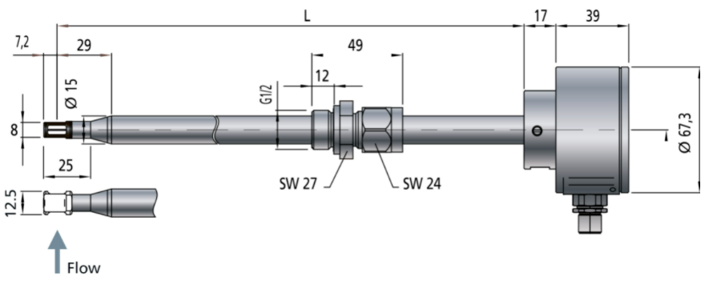

Рисунок 4.14 – Габаритные и установочные размеры SS 20.600

Подключение аналогового выхода представлен на рисунке 4.15.

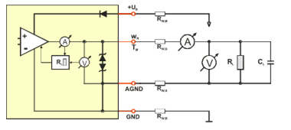

Рисунок 4.15 – Подключение аналогового выхода SS 20.600

**4.1.7. Выбор датчика пламени горелки.**

Выбираем датчик пламени АДП-01. Данный датчик реагирует на пульсации пламени. Может использоваться для газовых и жидкотопливных горелок, цвет пламени которых находится в диапазоне от голубого до инфракрасного. Не защищен от теплового излучения раскаленных поверхностей топки (эффект раскаленной топки) и засветок.

Габаритные и установочные размеры датчика показаны на рисунке 4.19.

Характеристики выбранного датчика:

* Диапазон длин волн пламени, нм : 500...3000
* Диапазон частот пульсаций пламени, Гц : 5–30
* Время задержки срабатывания при погасании пламени, не более, сек : 2
* Глубина регулировки чувствительности, не менее, децибел : 30
* Степень защиты по ГОСТ 14254-80 : IP40
* Габариты, мм : 98 × 55.5
* Вес, кг : 0,125
* Выходной сигнал : Открытый коллектор
* Максимальный коммутируемый ток, А : 0,1
* Максимальное коммутируемое постоянное напряжение, В : 30
* Напряжение питания, В : 18–27
* Потребляемый ток, А, не более : 0,04

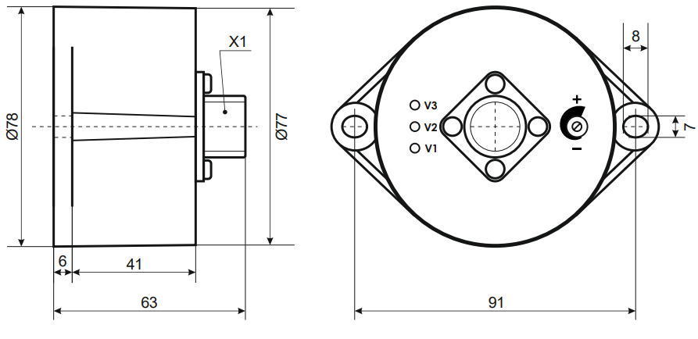

Рисунок 4.19 – Габаритные и установочные размеры

датчика пламени АДП-01

Схема подключения датчика пламени АДП-01показана на рисунке 4.20

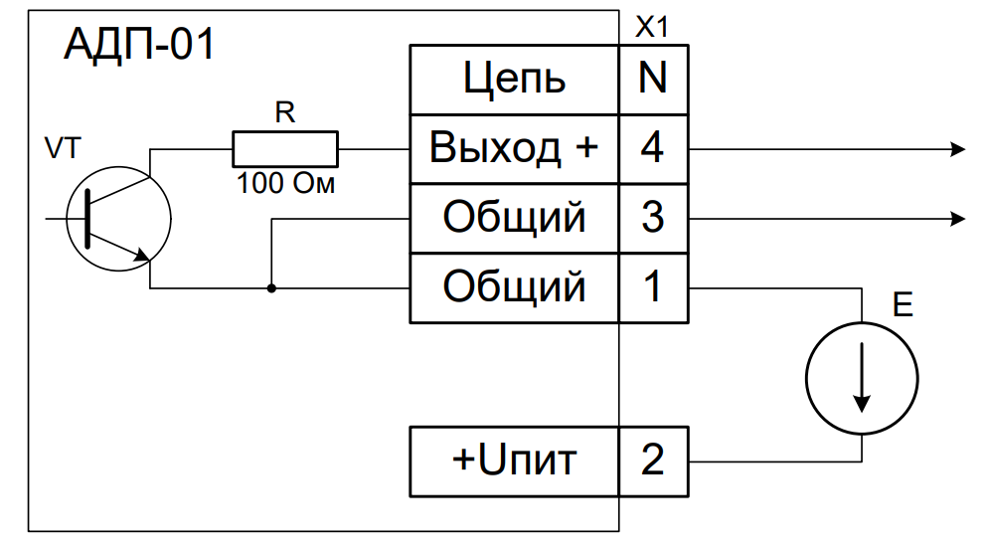

Рисунок 4.20 – Схема подключения

датчика пламени АДП-01

Код заказа: Датчик контроля пламени АДП-01.3 открытый коллектор

**4.2. Выбор и расчёт исполнительных механизмов**

**4.2.1. Выбор клапана-отсекателя в магистрали подачи топлива.**

Выбираем два запорных соленоидных клапана серии ЗСК-32, предназначенных для автоматического прекращения подачи мазута, газа или воды в схемах блокировки различных технологических процессов. Такой клапан-отсекатель можно использовать в магистрали подвода мазута, где давление составляет 40 кгс/см2, а температура до 100, а также в системе подачи воздушной смеси.

Технические характеристики:

* Напряжение срабатывания переменного тока частотой 50/60 Гц: 127, 220, 380 В;
* Потребляемый ток: 250 мА;
* Диаметр условного похода: 32 мм;
* Максимальное давление рабочей среды: 3,9 МПа;
* Максимальная температура рабочей среды: 400;
* Номинальный режим работы: продолжительный;
* Механическая износостойкость: 0,01 млн циклов;
* Температура окружающего воздуха: -40...+50;
* Относительная влажность окружающего воздуха: до 90% при температуре 20 и не более 50% при температуре 40;
* Вибрационные нагрузки при диапазоне частот: от 1 до 60 Гц с ускорением 1g;
* Масса: 19 кг;
* Код заказа: Клапан запорный соленоидный ЗСК-32.

Общий вид, габаритные и установочные размеры соленоидного

запорного клапана серии ЗСК приведены на рисунке 4.20.

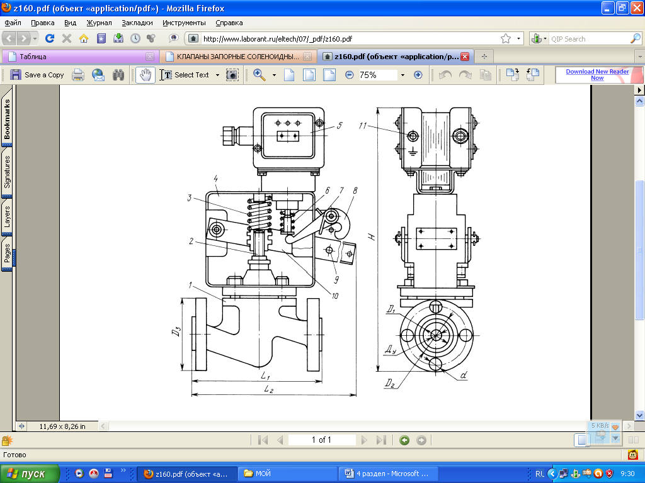

Рисунок 4.20 – Габаритные размеры ЗСК:

D=22 мм; D1=66 мм; D2=110 мм; D3=150 мм; Н=413 мм;

L1=210 мм; L2=425 мм

Вентиль 1 клапана соединен с электромагнитным приводом посредством штампованной рамки 4. При замыкании цепи питания электромагнита 5, якорь электромагнита, втягиваясь, сжимает пружину 6. Под действием пружины 7 взводится курок 8. Рычаг 10 в подтянутом положении захватывается курком за валик 9. При поднятом положении рычага золотник, соединенный штоком 2 с рычагом, поднимается и открывает проход клапана.

Клапаны применяются вместе с электрическим датчиком, который при аварийном состоянии процесса обесточивает электромагнит. При обесточивании электромагнита якорь, перемещаясь под действием пружины 6, выводит из зацепления курок 8 с рычагом 10. Шток вместе с золотником под действием пружины 3 переместится вниз и перекроет проход клапана.

Закрытие клапана происходит автоматически при разрыве цепи питания, открытие клапана производят рычагом вручную. Корпус электромагнитного привода снабжен заземляющим винтом 11.

Схема подключения ЗСК приведена на рисунке 4.21.

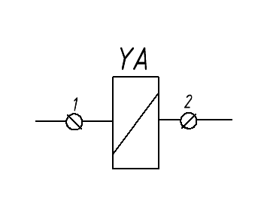

Рисунок 4.21 – Схема подключения

**4.2.2. Выбор регулирующего клапана в мазутной, газовой магистрали, магистрали подачи питающей воды.**

Производительность, газомазутного котла, может составлять 50 Гкал/ч, расход воды до 372 т/ч, давление – 1,3 МПа. Потребление газа в котельной установке может составлять 6780 нм3/ч. Нормальный расход мазута котлом – 6340 кг/ч. Давление мазута в трубопроводе может достигать 40 кгс/см2. Выбираем регулирующий клапан RV 223 (рисунок 4.22) с приводом LDM ANT40.

Регулирующие вентили  RV/HU 2x2 и RV/HU 2x3 представляют собой односедельную арматуру с разгруженным конусом. Данные вентили предназначены для применения в отопительной технике и оборудовании для кондиционирования воздуха и используются для регулирования расхода и давления жидкостей, газа и паров без абразивных примесей, таких как вода, пар, воздух и другие среды.

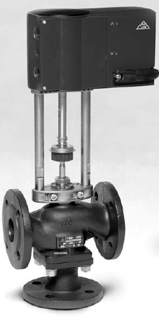

Рисунок 4.22 – Регулирующий клапан RV 223

Технические характеристики:

* Условный диаметр: 150 мм (DN 150);
* Условное давление: 1,6 МПа (PN 16);
* Материал корпуса: литая сталь 1.0619;
* Диапазон рабочих температур: от -20 до +260;
* Значения KVS: 4 – 360 м3/ч;
* Тип вентиля: реверсивный разгруженный;
* Тип привода: LDM ANT40.11 EVN;
* Расходная характеристика: линейная;
* Масса: 100 кг;

Габаритные и установочные размеры клапана RV 223 приведены на рисунке 4.23.

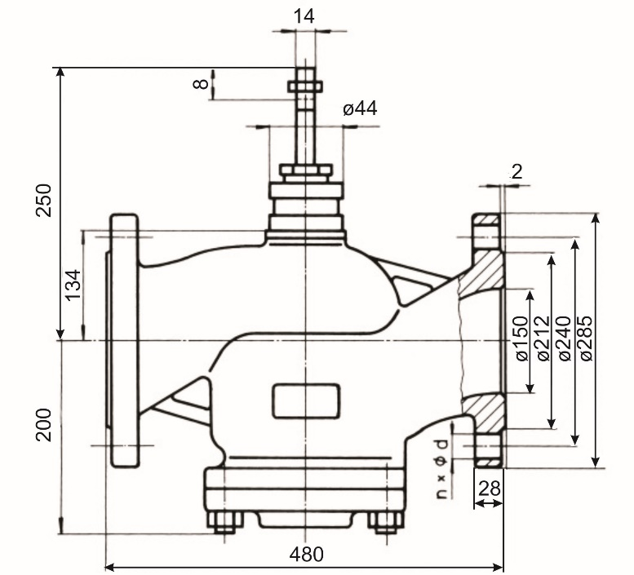

Рисунок 4.23– Габаритные и установочные размеры клапана RV 223

Электрический привод LDM ANT40.11 EVN состоит из обрамляющего мотор пластмассового корпуса, который не поддерживает горение; шагового электродвигателя; устройства управления с технологией SUT, сигнализации LED и не требующего обслуживания механизма, сделанного из закалённой стали. Соединение с клапаном происходит при помощи нержавеющих стальных колонн и траверсы из легкого металлического сплава. Электрическое соединение происходит при помощи зажимных винтов.

Основные технические параметры:

* Напряжение питания: 24В;
* Расход мощности: 18 ВА;
* Управление: 0-10 В; 4-20 мА;
* Условное усилие: 2500 Н;
* Ход: 20 и 40 мм;
* Степень защиты: IP65;
* Период открытия и закрытия: регулируемое 2, 4, 6 с;
* Максимальная температура рабочей среды: 250;
* Температура окружающей среды: от -10 до 55;
* Предельная влажность воздуха: <95%;
* Вес 4,5 кг;
* Код заказа: RV 223 EVH 1411L 16 150.

Габаритные и установочные размеры электропривода LDM ANT40.11 EVN приведены на рисунке 4.24.

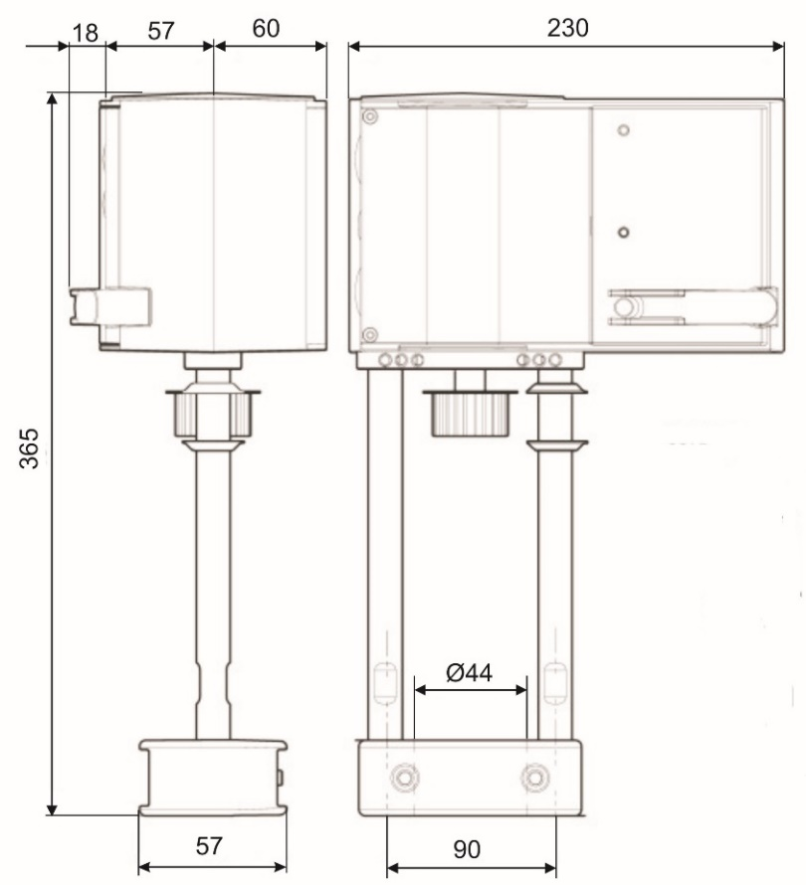

Рисунок 4.24– Габаритные и установочные размеры электропривода LDM ANT40.11 EVN

Схема подключения электропривода LDM ANT40.11 EVN показана на рисунке 4.25.

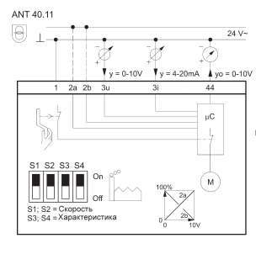

Рисунок 4.25 - Схема подключения электропривода LDM ANT40.11 EVN

**4.2.2. Выбор запальника факелов топки.**

Выбираю запальник Высокоэнергетический Surefire II (рисунок 4.26).

Высокоэнергетический запальник (ХЕСИ) является электрическим искровым запальником, позволяющим разжигать горелки, работающие на газе или жидком топливе, либо путем первого зажигания пилотной горелки, либо непосредственного зажигания основной горелки Запальник ХЕСИ можно отнести к классу 3 специальных запальников (по классификации NFPA – североамериканская ассоциация пожарозащиты). Производители горелки должны гарантировать правильную установку запальника, а также указать максимальную мощность пламени в соответствии с действующими нормами и правилами.

Габаритные и установочные размеры запальника показаны на рисунке 4.26.

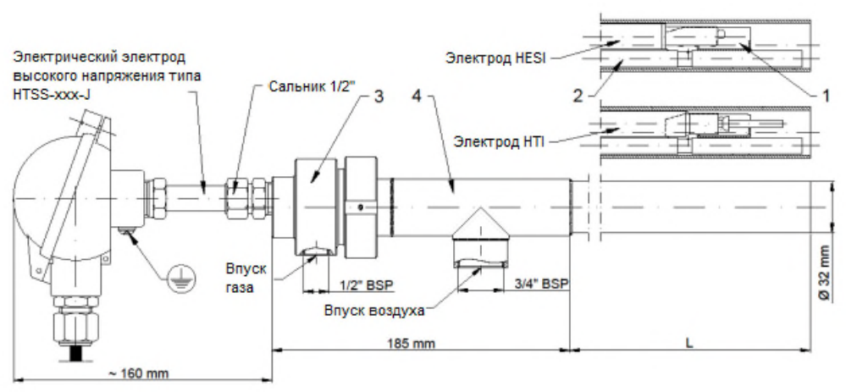

Рисунок 4.26 – Общий вид и габаритные размеры запальника Fireye Surefire II

Характеристики:

* Напряжение по усмотрению ( 115/230 В (АС).
* Визуальный индикатор присутствия искры
* Искровое реле
* Выбор системы: интегрированный комплект или комплект с возможностью быстрого разъединения.
* Тепловой предохранитель, встроенный в трансформатор.
* ATEX-варианты
* Компактные коаксиальные ретракторы
* Резисторы безопасности для разряда конденсаторов за 120 секунд.

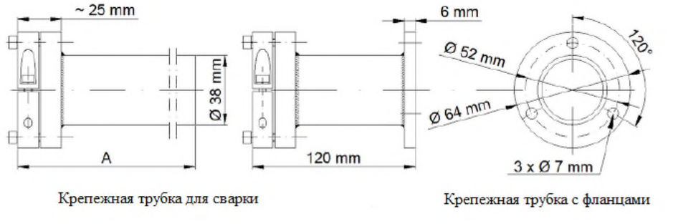

Рисунок 4.27–установочные размеры Fireye Surefire II

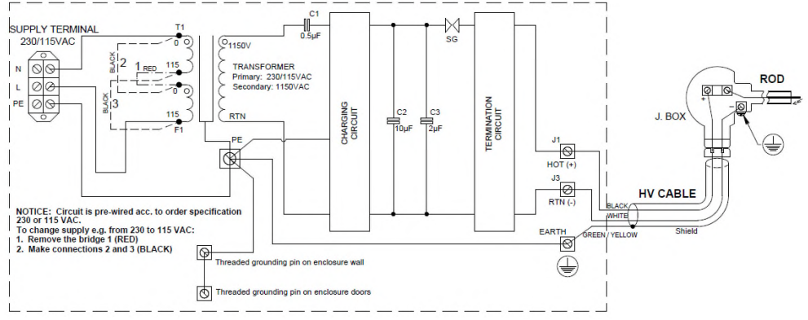

Рисунок 4.27– Схема подключения Fireye Surefire II

Код заказа : Fireye Surefire II CB-QD HEC-5-QD HE-PP-12-QD

**4.3. Выбор управляющего устройства.**

**4.3.1. Выбор программируемого логического контроллера.**

Для выполнения алгоритма работы системы необходим программируемый логический контроллер. Требования, предъявляемые к контроллеру: возможность подключения панели оператора, а также модулей расширения входов-выходов и GSM модуля.

В качестве промышленного логического контроллера будем использовать продукцию фирмы ОВЕН.

ОВЕН ПЛК110[М02] – линейка программируемых моноблочных контроллеров с дискретными входами/выходами на борту для автоматизации средних систем.

Технические характеристики:

* Количество входов: 18;
* Количество выходов: 12;
* Количество портов RS-485: 2;
* Количество портов RS-232: 1;
* Процессор: 200 МГц;
* ОЗУ: 128 кБайт+2 МБ (размер heap варьируется);
* Работа по беспроводным сетям: SMS, CSD, GPRS;
* Температурный диапазон эксплуатации: -10…+50 °C;
* Источник питания для часов RTC: Встроенный аккумулятор;
* Быстрые входы: Есть, до 10 кГц;
* Быстрые выходы: до 5 кГц;
* напряжение питания: от 9 до 30 В постоянного тока при Т > - 20 °С;
* Потребляемая мощность, не более: 28 Вт;
* Параметры встроенного источника питания: Выходное напряжение равно входному напряжению на клеммах питания ПЛК, ток не более 630 мА;
* Максимальный ток, коммутируемый контактами реле, не более: 3 А;
* Время переключения контактов реле из состояния «лог. 0» в «лог. 1» и обратно, не более: 10 мс;
* Механический ресурс реле: не менее 300 000 циклов переключений при максимальной коммутируемой нагрузке;
* Код заказа: ПЛК110-24.60.Р-L (М02).

Габаритные размеры контроллера представлены на рисунке 4.31.

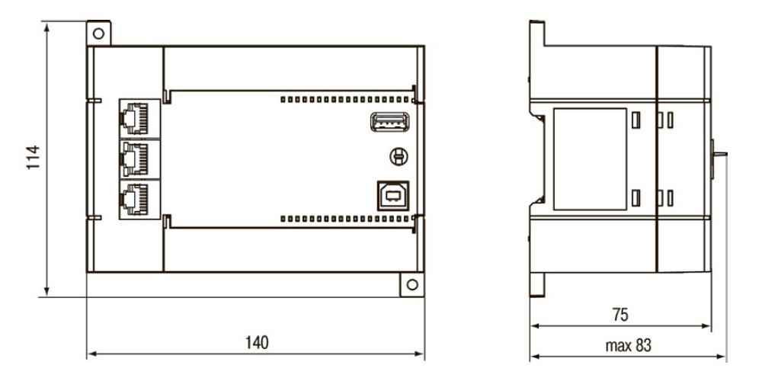

Рисунок 4.31 - Габаритные размеры контроллера ОВЕН ПЛК110-30[M02]

Схема расположения и назначения клемм ОВЕН ПЛК110[M02] представлено на рисунке 4.32.

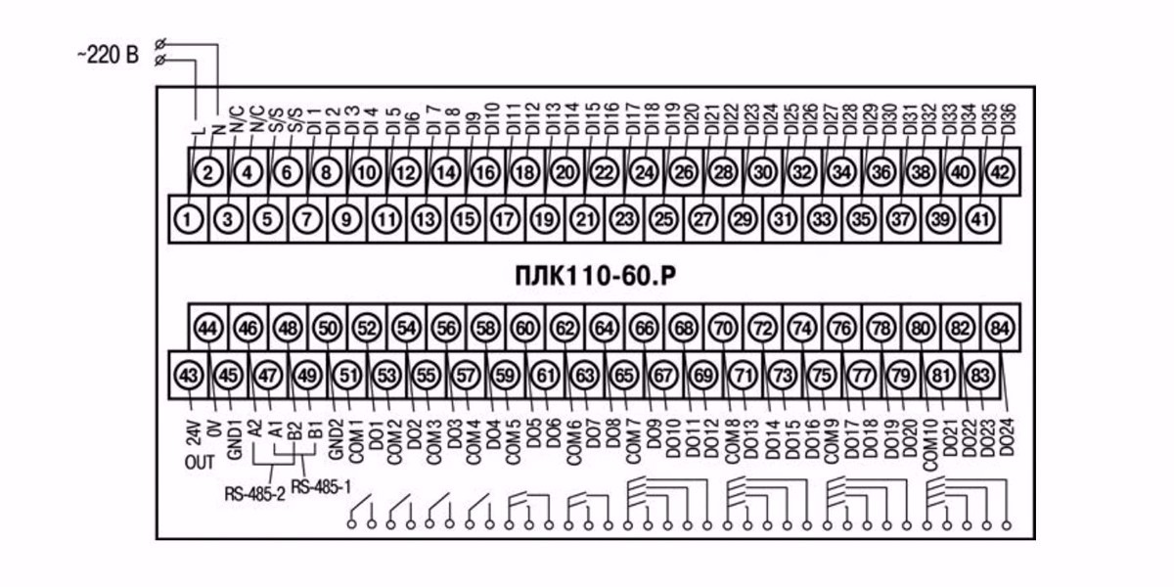

Рисунок 4.32 - Схема расположения и назначения клемм ОВЕН ПЛК110-60[M02]

Схема подключения контактных датчиков представлена на рисунке 4.33.

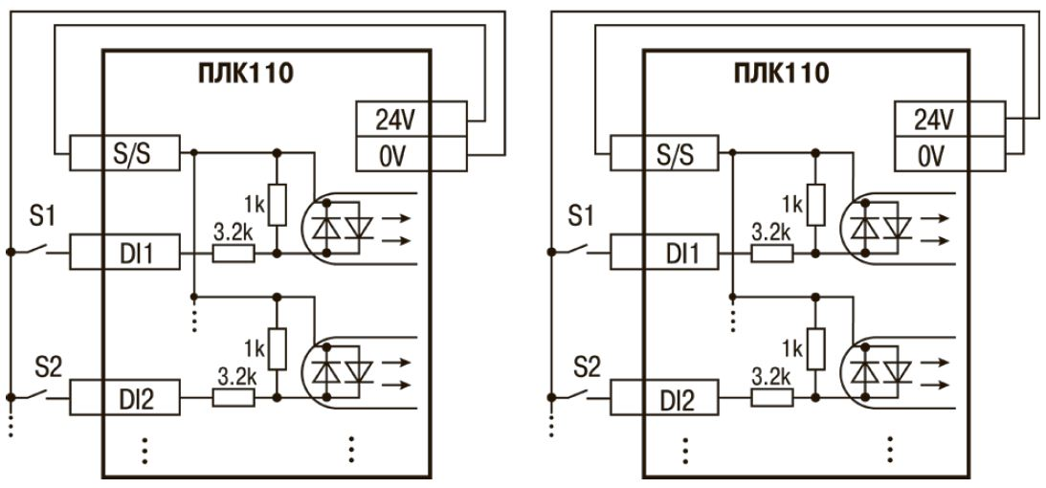

Рисунок 4.33 - Схема подключения контактных датчиков

Схема подключения выходных элементов представлена на рисунке 4.34.

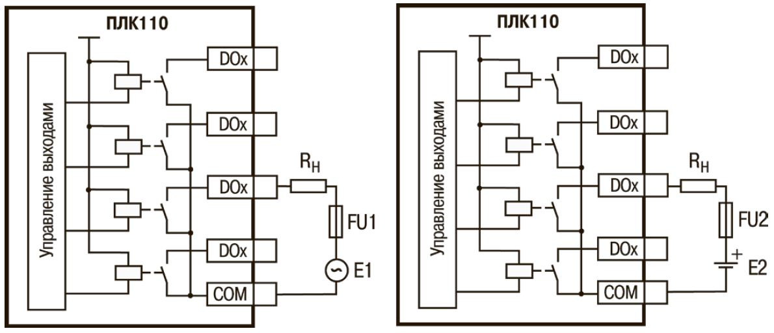

Рисунок 4.34 - Схема подключения выходных элементов

**4.3.2. Выбор модулей расширения.**

Для подключения датчиков с аналоговым типом сигнала к микроконтроллеру выбираем модуль аналоговых вводов МВ110, MУ110 и МB210 фирмы ОВЕН.

Технические характеристики:

* Количество входов: 8;
* Типы поддерживаемых сигналов:
* Унифицированные сигналы: 0…5 мА, 0(4)…20 мА, 0…10 В;
* Термосопротивления: 50М, Cu50, 50П, Pt50, Ni100, 100М, Cu100, 100П, Pt100, Ni500, 500М, Cu500, 500П, Pt500, Ni1000, 1000М, Cu1000, 1000П, Pt1000;
* Термопары: L, J, N, K, S, R, B, T, A-1, A-2, A-3;
* Предел основной приведенной погрешности: ±0,25%;
* Разрядность АЦП: 10 бит;
* Время опроса одного входа: не более 0,9 мс;
* Тип питания: универсальное ~230 В/=24 В;
* Потребляемая мощность: не более 6 ВА;
* Габаритные размеры: (63×110×75) ±1 мм;
* Степень защиты: IP20;
* Температура окружающего воздуха: -10…+55 °С;
* Код заказа: МВ110-224.8А,MУ110-224.16.K. , МУ110-224.8И

Общий чертеж представлен на рисунке 4.35.

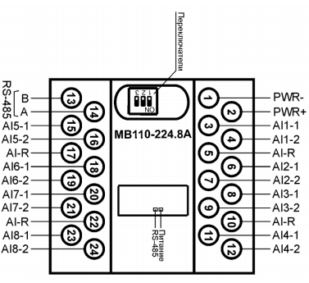

Рисунок 4.35 - Общий чертеж модуля MB110

Схема подключения модуля изображена на рисунке 4.35.

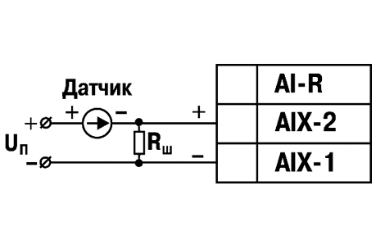

Рисунок 4.35 - Схемы подключения модуля МВ110-224.8А

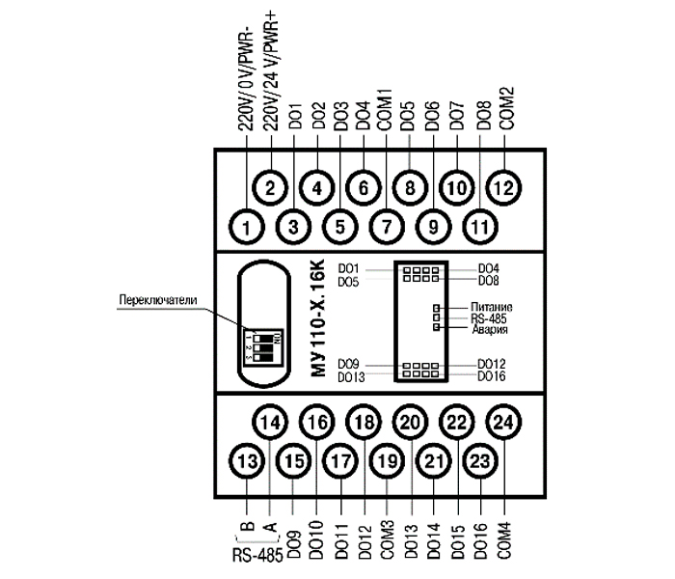

Рисунок 4.35 - Общий чертеж модуля МУ-110-16К

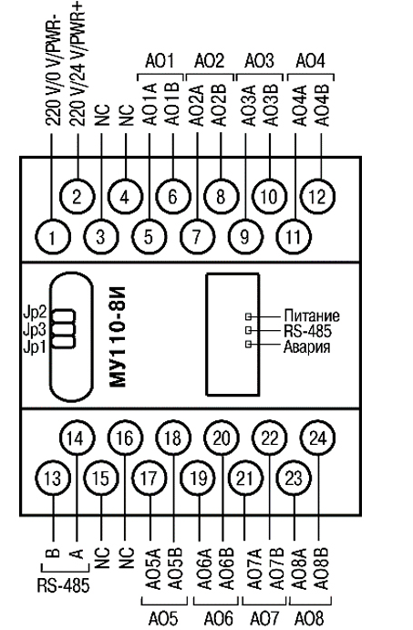

Рисунок 4.35 - Назначение контактов клеммника ОВЕН МУ110-8И

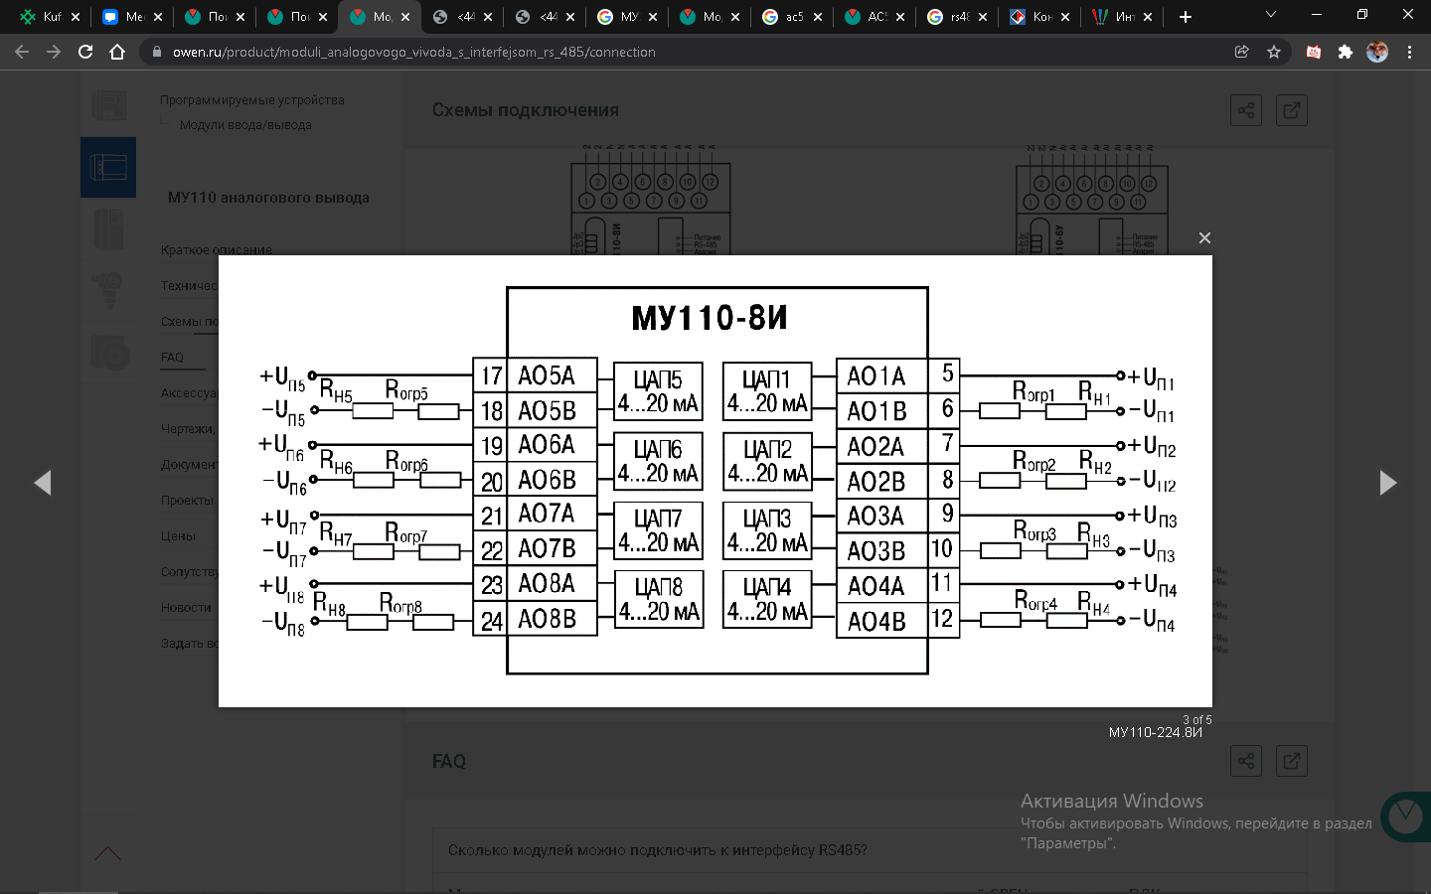

Рисунок 4.35 - Схемы подключения модуля ОВЕН МУ110-8И

Рисунок 4.35 - Назначение контактов клеммника ОВЕН МB210-101

Рисунок 4.35 - Схемы подключения модуля ОВЕН МB210-101

**4.3.3. Выбор GSM модуля.**

Для дистанционного управления процессом выберем модуль GSM ПМ01 ОВЕН.

Технические характеристики модуля:

* Напряжение питания: 10…30 В;
* Максимальная потребляемая мощность: 15 ВА;
* Рабочий частотный диапазон: EGSM900/DCS1800/PCS1900;
* Класс выходной мощности передатчика: 4 (EGSM900), 1 (DCS1800/PCS1900);
* Скорость обмена в режиме CSD, бит/с: 9600;
* Скорость обмена в режиме GPRS, бит/с: прием – до 85600, передача – до 42800;
* Интерфейс связи с компьютером: RS-232/RS-485, RS-485;
* Степень защиты корпуса: IP20;
* Масса модема, кг, не более: 0,5;
* Габаритные размеры модема, мм: 120,1×107,1×22,5;
* Код заказа: ПМ01-24.АВ.

Габаритные размеры модуля представлены на рисунке 4.36.

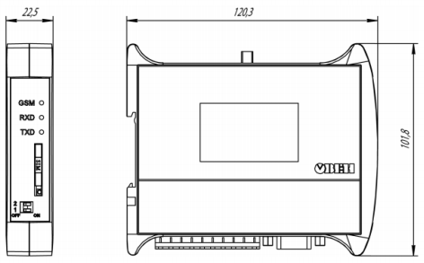

Рисунок 4.36 – Габаритные размеры модуля ПМ01

**4.3.4. Выбор панели управления.**

Для визуального наблюдения и управления технологическим процессом выберем панель оператора. Панель оператора должна иметь возможность, отображать на экране ход выполнения технологического процесса и редактировать значения параметров, отвечающих за функционирование системы.

В качестве устройства ввода-вывода информации выбираем графическую панель оператора СП307-Б фирмы ОВЕН.

Основные технические характеристики:

* Номинальное напряжение питания: 24 В;
* Потребляемый ток, не более: 0,25 А;
* Тип портов:
* RS-232 (1 шт);
* USB 9 (1 шт);
* RS-485 (1 шт).
* Протоколы передачи данных: Modbus RTU, Modbus ASCII;
* Скорость обмена по интерфейсам: от 4800 до 187500 бод;
* Файловая система: FAT16, FAT32;
* Память программы: 128 Мбайт;
* Тип дисплея: сенсорный TFT дисплей диагональю 7′′ и 16,7 млн. цветов;
* Разрешение экрана: 800х480;
* Степень защиты корпуса со стороны лицевой панели: IP65;
* Степень защиты корпуса со стороны разъемов: IP20;
* Масса: 1,2 кг;
* Код заказа: СП307-Б.

Схема подключения панели оператора СП307-Б представлена на рисунке 4.37

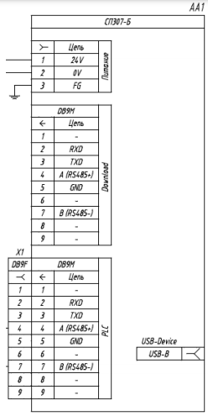

Рисунок 4.37 – Схема подключения панели оператора СП307-Б

Габаритные и установочные размеры графической панели СП307-Б изображены на рисунке 4.38.

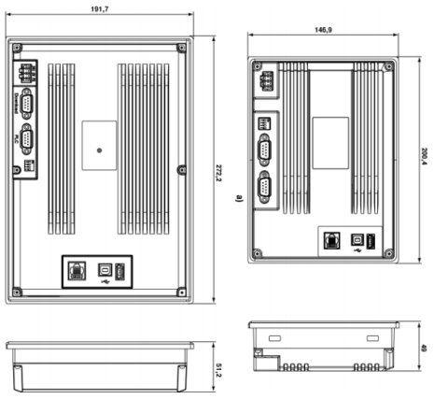

Рисунок 4.38 - Габаритные и установочные размеры графической панели СП307-Б

**4.3.5. Выбор коммутатора сети Ethernet.**

Выбираем коммутатор, для связи плк,дополнительных модулей и GSM-модуля, Planet ISW-1600T.

Вид монтажа:

* Монтаж на стене, Монтаж на DIN-рейку
* Портов 10/100 Mbit/s:16
* Управляемый:Нет
* Входное напряжение питания DC:12 ... 48 В
* Входное напряжение питания AC:24 ... 24 В
* Температура эксплуатации:-40 ... 75 °С
* Код заказа: Planet ISW-1600T Industrial 16-Port 10/100TX Fast Ethernet Switch (-40~75 degrees C)

Габаритные и установочные размеры Planet ISW-1600T изображены на рисунке 4.38.

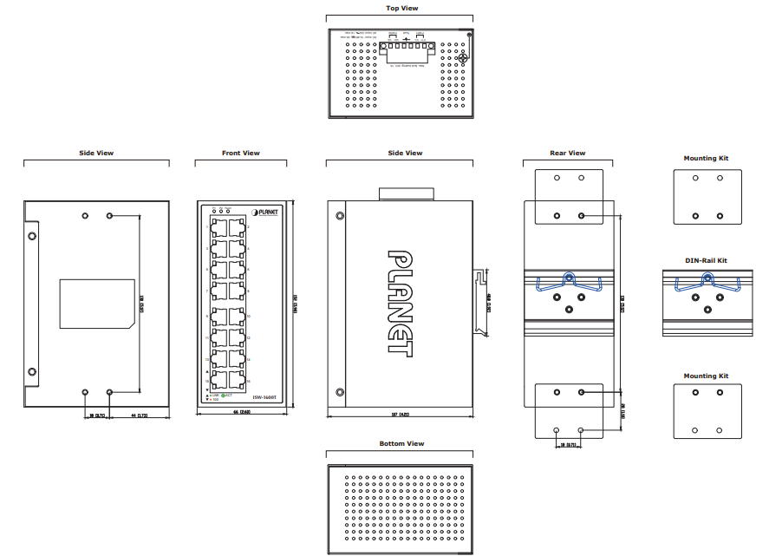

Рисунок 4.38 - Габаритные и установочные размеры графической панели СП307-Б

**4.3.5. Выбор преобразователя протокола Modbus**

В качестве преобразователя интерфейса RS-485 выберем преобразователь МКОН фирмы Овен. Габаритные и установочные размеры МКОН-24 изображены на рисунке 4.38.

Технические характеристики:

* Напряжение питания:10..48В
* Частота тока:50Гц
* Максимальная мощность потребления:6Вт
* Поддерживаемые протоколы: Modbus TCP (Master/Slave)

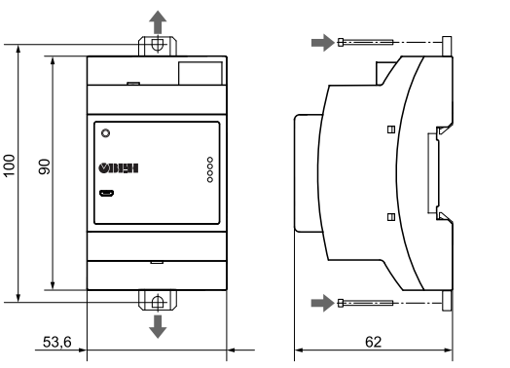

Рисунок 4.38 - Габаритные и установочные размеры МКОН-24

**4.4. Выбор закона регулирования.**

**4.4.1. Выбор частотных преобразователей для асинхронных двигателей вентиляторов и дымососа.**

В котельных установках типа ПТВМ-50, применяются вентилятор радиальный марки ВЦ 14-46 №4 мощностью до 11 кВт и дымосос марки ДН-10-1000 мощностью 11 кВт. Их технические характеристики приведены в таблице 4.1.

Таблица 4.1 – Технические характеристики вентилятора и дымососа.

|  |  |  |
| --- | --- | --- |
|  | ВЦ 14-46 №4 | ДН-10-1000 об/мин |
| Тип двигателя | АИР132S4 | АИР160S6 |
| Установленная мощность двигателя, кВт | 7,5 | 11 |
| Потребляемая мощность, кВт | 3,6 | 4,6 |
| Производительность, м3/ч | 10300 | 13620 |
| Давление, Па | 1590 | 1590 |
| Габариты (L x B x H), мм | 1288х1825х1485 | 1288х1825х1485 |
| Масса, кг | 128 | 663 |

Для электродвигателя дымососа и вентиляторов выбираем частотный преобразователь ПЧВ3-11К-В, со следующими техническими характеристиками:

* Номинальная мощность двигателя: 11 кВт;
* Входной ток: 25 А;
* Выходной ток: 23 А;
* Степень защиты: IP20;
* Питающая сеть:
* 3 фазы, 200…240 В (0,25…11 кВт);
* 3 фазы, 380…480 В (0,37…90 кВт).
* Выходная частота, Гц:
* 0…200 Гц(VC);
* 0…400 (U/F).
* Цифровые входы: 4;
* Аналоговые входы: 2 U/I (0…10 В/4…20 мА);
* Аналоговые выходы: 2 I (4…20 мА);
* Релейные выходы: 2 (240 В, 2 А);
* Встроенные источники питания:
* 10 В/25 мА;
* 24 В/80 мА.
* Диапазон рабочих температур:
* 0…+40 ºС при номинальном выходном токе;
* -20…+50 ºС со снижением выходного тока.
* Перегрузочная способность:
* 110 % (60 с);
* 135% (1 с).
* Код заказа: ПЧВ3-11К-В.

Габаритные размеры частотного преобразователя представлены на рисунке 4.39.

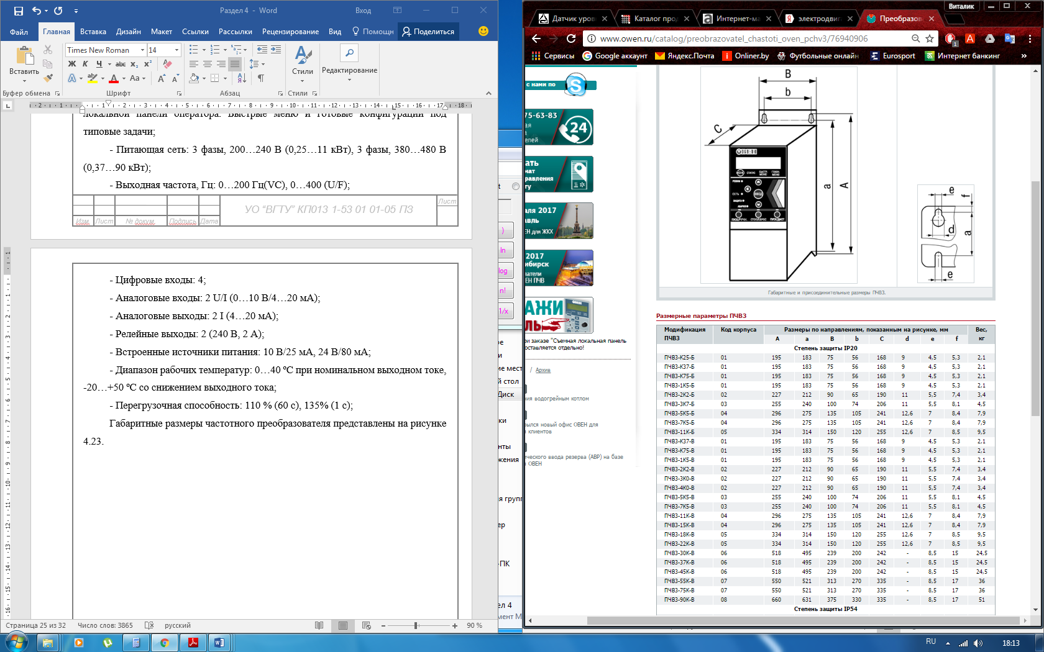

Рисунок 4.39 - Габаритные размеры частотного преобразователя

ПЧВ3-11К-В: А – 296 мм; а – 275 мм; B – 135 мм; b – 105 мм; C – 241 мм;

d – 12,6 мм; e – 7 мм; f – 8,4 мм

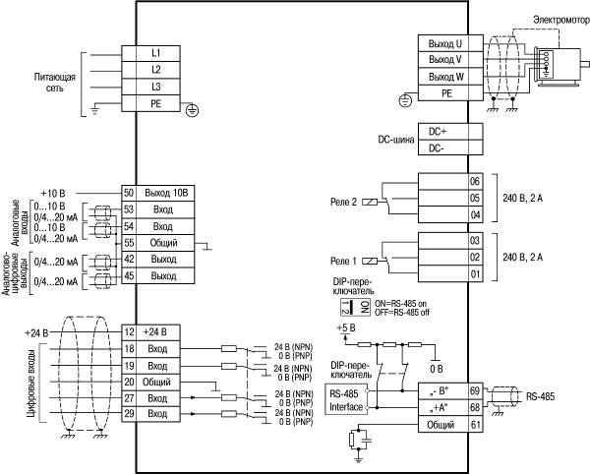

Рисунок 4.42 – Схема электрических соединений ПЧВ3